Arquitetura Espanhola
A arquitetura espanhola até o século XVIII é determinada pela influência de diversos povos que lutaram pela conquista da península ibérica. A romanização da península é marcada por grandes obras como teatros, aquedutos como o de Segóvia e pontes como a de Alcântara.
Com a queda do império romano, parte do território é ocupado por povos árabes, que não deixam de dar sua contribuição para a arquitetura espanhola, como é o caso do castelo de Alhambra em Granada, assim como a Sinagoga de Santa Maria la Blanca em Toledo, que posteriormente será transformada em catedral cristã, promovendo grande fusão de estilos.
Durante o século XIII, o estilo gótico francês invade a Espanha como pode ser conferida na catedral de Segóvia, que até o século XVI não havia sido concluída. A maioria dos prédios construídos no século XVI assumiam estruturas renascentistas, porém a ornamentação das fachadas, numa fusão do gótico, do mouro e do renascentista, formam um estilo espanhol distinto, denominado Plateresque, como a fachada da universidade de Salamanca.
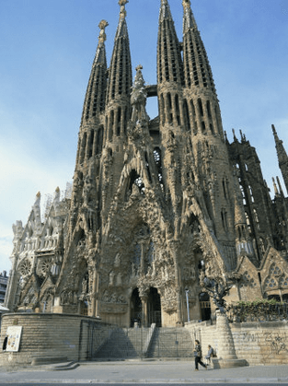Gaudi – Templo da Sgarada Família, Espanha
Com o advento dos descobrimentos, a Espanha renascentista torna-se poderosa e rica, fato que se reflete na arquitetura, que toma dimensões e aparências que não haviam sido experimentadas até então. O imperador Carlos V constrói seu palácio em 1526, e encomenda a Pedro Machuca um projeto baseado na simplicidade dos palácios romanos. A interpretação religiosa das formas italianas pode ser vista nos clássicos pilares da catedral de Granada. Essa tendência clássica culmina com a arte de Juan Herrera, autor do projeto do Monastério Escorial, para Felipe II. Nos séculos XVII e XVIII o barroco italiano reage ao purismo de Herrera. Deve-se citar a obra de Fernando de Casas e Novoa como a catedral de Santiago de Compostela.
O neoclassicismo encontra colaboradores em Calezas e Rodrigues, que são parcialmente responsáveis pela igreja de São Francisco el Grande em Madrid, enquanto a interpretação do rococó é vista na obra de Hipólito Rovira, como no palácio do Marquês de Dos Aguas, em Valência. Rovira é também o vencedor do concurso para reurbanização de Barcelona, porém seu projeto não foi executado, mas sim o projeto de Idelfonse Cerdá que tanto caracteriza a cidade de Barcelona, com suas quadras que conservam uma área não construída no interior.
Próximo ao fim do século XIX e começo do século XX, Antônio Gaudi nega a funcionalidade com uma arquitetura surrealista e inesperada, realizando com maestria sua arte inspirada na natureza, dando vida às massas e formas com suas cores e detalhes. Suas obras são extraordinárias como a Casa Milà, o parque Guell e a bizarramente espetacular igreja da Sagrada Família que se encontra em obras até os dias de hoje.

